|  |
| --- |
|  |
| МИНОБРНАУКИ РОССИИ |
| Федеральное государственное бюджетное образовательное учреждение  высшего образования  **«МИРЭА - Российский технологический университет»**  **РТУ МИРЭА** |

Институт Информационных Технологий

Кафедра Вычислительной Техники (ВТ)

**ОТЧЁТ ПО ЛАБОРАТОРНОЙ РАБОТЕ № 1**

«Управление семисегментными индикаторами»

по дисциплине

«Схемотехника устройств компьютерных систем»

|  |  |
| --- | --- |
| Выполнил студент группы  ИВБО-06-22 | Визитиу Д.В. |
| Принял ассистент кафедры ВТ | Люлява Д.В. |
| Практическая работа выполнена | «__»_______2024 г. |
| «Зачтено» | «__»_______2024 г. |

Москва 2024

# 

# АННОТАЦИЯ

Данная работа включает в себя 8 рисунков и 8 листингов. Количество страниц в работе — 19.

# СОДЕРЖАНИЕ

ВВЕДЕНИЕ 4

1 СОЗДАНИЕ НЕОБХОДИМЫХ МОДУЛЕЙ НА VERILOG HDL 5

1.1 Создание модуля управления семисегментными индикаторами 5

1.2 Создание модуля верхнего уровня 7

2 СОЗДАНИЕ ТЕСТОВОГО МОДУЛЯ И ЕГО ВЕРИФИКАЦИЯ 13

3 СОЗДАНИЕ ФАЙЛА ПРОЕКТНЫХ ОГРАНИЧЕНИЙ И ЗАГРУЗКА ПРОЕКТА НА ОТЛАДОЧНУЮ ПЛАТУ NEXYS A7 16

ЗАКЛЮЧЕНИЕ 18

СПИСОК ИСПОЛЬЗОВАННЫХ ИСТОЧНИКОВ 19

# ВВЕДЕНИЕ

В данной лабораторной работе рассматриваются вопросы индикации при помощи семисегментных индикаторов, объединённых в дисплей в составе отладочной платы серии Xilinx Nexys. Разрабатываемое устройство представляет собой устройство хранения истории ввода. Ввод очередного значения осуществляется при помощи движковых переключателей платы Xilinx Nexys. Для подтверждения ввода используется кнопка BTN_C платы Xilinx Nexys. Хранимая история ввода должна отображаться при помощи семисегментных индикаторов в составе платы Xilinx Nexys. Последнее введённое значение должно отображаться на крайнем правом индикаторе правого дисплея. Далее, справа налево должны располагаться ранее введённые значения в порядке их прихода (чем раньше пришло значение, тем левее оно располагается). Количество хранимых значений прямо пропорционально количеству индикаторов. Для отладочной платы Nexys A7 число хранимых значений равно 8.

# СОЗДАНИЕ НЕОБХОДИМЫХ МОДУЛЕЙ НА VERILOG HDL

## Создание модуля управления семисегментными индикаторами

Название модуля – «seven_segment_led». Модуль имеет следующие порты: входной порт «AN_MASK» – маска для отключения части семисегментных индикаторов, входной порт «NUMBER» - значение, которое необходимо вывести на дисплей, входной порт «RESET» - сброс счетчика, входной порт «clk» – синхросигнал, выходной порт «AN» – шина разрешающих входов анодов для всех индикаторов, «SEG» - шина катодов для одного индикатора.

Объявляются и инициализируются нулем восьмибитный регистр «AN_REG» и трехбитный регистр «digit_pos». Объявляется четырехбитная шина «NUMBER_SPLITTER» из восьмибитных проводов. Далее с помощью ключевого слова «genvar» объявляется переменная «i», которая используется только в блоке «generate». В блоке «generate» находится цикл «for», с помощью которого шина «NUMBER» разделяется на 8 частей, объединенных в шине «NUMBER_SPLITTER».

С помощью оператора непрерывного присваивания «assign» к выходному порту «AN» подключается результат выражения «AN_REG | AN_MASK».

В блоке «always» регистру «digit_pos» присваивается значение 0, если значение входного порта «RESET» равно 1, иначе значение «digit_pos» увеличивается на 1. В следующем блоке «always» в блоке «case» по значению «NUMBER_SPLITTER[digit_pos]» выбирается значение для выходного порта «SEG», с помощью логического сдвига на значение «digit_pos» выбирается значение для регистра «AN_REG». Блоки работают по переднему фронту.

Код модуля синхронизатора представлен в Листинге 1.1, а его RTL-схема представлена на Рисунке 1.1 [1].

*Листинг 1.1 – Реализация модуля управления семисегментными индикаторами*

module seven_segment_led(

input [7:0] AN_MASK,

input [31:0] NUMBER,

input RESET,

input clk,

output [7:0] AN,

output reg [7:0] SEG);

reg [7:0] AN_REG = 0;

wire [3:0] NUMBER_SPLITTER [0:7];

reg [2:0] digit_pos = 0;

genvar i;

generate

for (i = 0; i < 8; i = i + 1)

begin

assign NUMBER_SPLITTER[i] = NUMBER[((i+1)*4-1)-:4];

end

endgenerate

assign AN = AN_REG | AN_MASK;

always@(posedge clk)

digit_pos <= RESET ? 0: digit_pos + 3'b1;

always@(posedge clk)

begin

case (NUMBER_SPLITTER[digit_pos])

4'h0: SEG <= 8'b11000000;

4'h1: SEG <= 8'b11111001;

4'h2: SEG <= 8'b10100100;

4'h3: SEG <= 8'b10110000;

4'h4: SEG <= 8'b10011001;

4'h5: SEG <= 8'b10010010;

4'h6: SEG <= 8'b10000010;

4'h7: SEG <= 8'b11111000;

4'h8: SEG <= 8'b10000000;

4'h9: SEG <= 8'b10010000;

4'ha: SEG <= 8'b10001000;

4'hb: SEG <= 8'b10000011;

4'hc: SEG <= 8'b11000110;

4'hd: SEG <= 8'b10100001;

4'he: SEG <= 8'b10000110;

4'hf: SEG <= 8'b10001110;

default: SEG <= 8'b11111111;

endcase

AN_REG <= ~(8'd1 << digit_pos);

end

endmodule

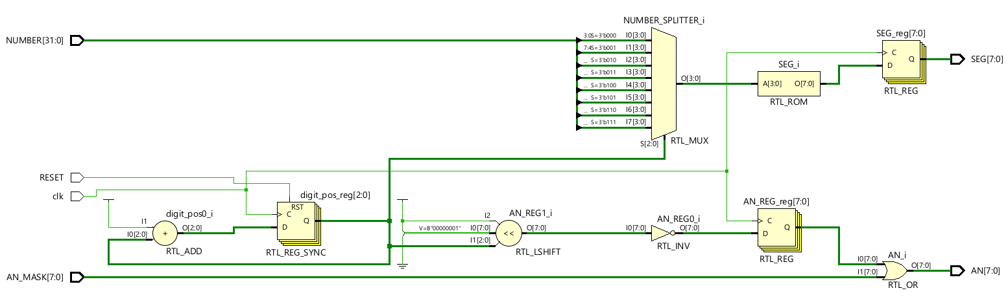

Рисунок 1.1 — RTL-схема модуля управления семисегментными индикаторами

## Создание модуля верхнего уровня

Для создания модуля верхнего уровня необходимо подключить к нему некоторые дополнительные модули, а именно модули, описывающие синхронизатор, счетчик, делитель частоты и фильтр дребезга контактов.

Модуль, описывающий синхронизатор, используется в фильтре дребезга контактов. Код модуля представлен в Листинге 1.2, а его RTL-схема представлена на Рисунке 1.2.

*Листинг 1.2 – Реализация модуля, описывающего синхронизатор*

module synchronizer(

input in, clk,

output out);

reg a, b;

always@(posedge clk)

begin

b <= a;

a <= in;

end

assign out = b;

endmodule

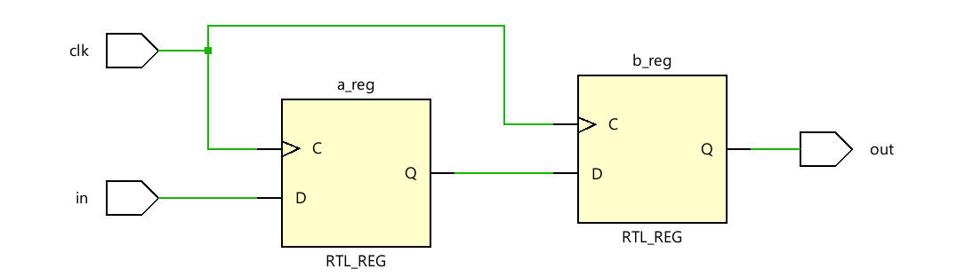

Рисунок 1.2 — RTL-схема модуля, описывающего синхронизатор

Для реализации делителя частоты и фильтра дребезга контактов нужен счетчик. Код модуля, описывающего параметрический универсальный реверсивный счетчик, представлен в Листинге 1.3 [2], а его RTL-схема представлена на Рисунке 1.3.

*Листинг 1.3 – Реализация модуля, описывающего параметрический универсальный реверсивный счетчик*

module counter #(MODULE = 4, STEP = 1) (

input clk,

input reset,

input enable,

input dir,

output reg [$clog2(MODULE)-1:0] cnt);

initial cnt = 0;

always@(posedge clk)

begin

if (enable)

begin

if (reset)

cnt = 0;

else if (dir)

cnt = (cnt + STEP) % MODULE;

else

cnt = (MODULE + (cnt - STEP)) % MODULE;

end

end

endmodule

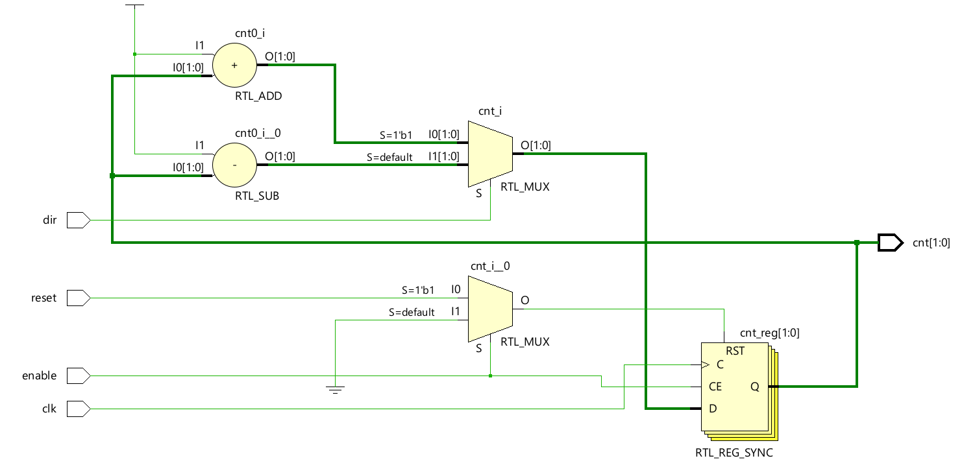

Рисунок 1.3 — RTL-схема модуля, описывающего параметрический универсальный реверсивный счетчик

Делитель частоты должен изменять частоту синхросигнала, чтобы информация на дисплее была хорошо видна человеческому глазу. Код модуля делителя частоты представлен в Листинге 1.4, а его RTL-схема представлена на Рисунке 1.4.

*Листинг 1.4 – Реализация модуля, описывающего делитель частоты*

module clk_div #(DIV = 2) (

input clk,

output reg clk_d);

wire [$clog2(DIV/2)-1:0] cnt;

counter #(.STEP(1), .MODULE(DIV/2)) cntr(

.clk(clk),

.reset(1'd0),

.dir(1'd1),

.enable(1'd1),

.cnt(cnt));

initial clk_d = 0;

always@(posedge clk)

if (cnt == 0)

clk_d = ~clk_d;

endmodule

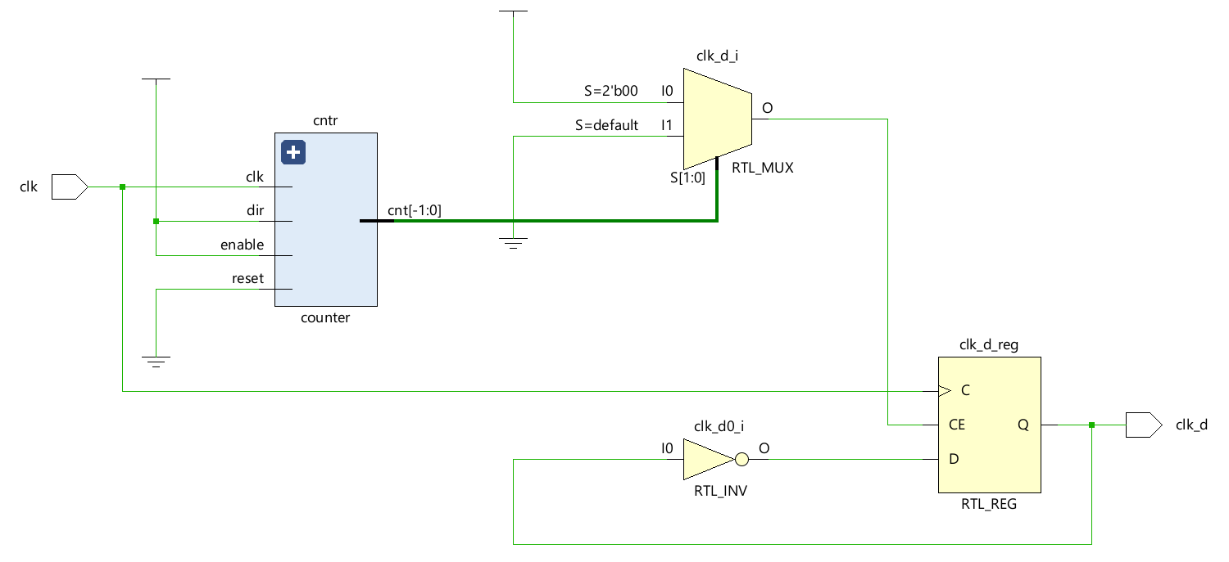

Рисунок 1.4 — RTL-схема модуля, описывающего делитель частоты

Так как разрешение записи осуществляется с помощью кнопки, необходимо использовать фильтр дребезга контактов. Код модуля, описывающего фильтр дребезга контактов, представлен в Листинге 1.5, а его RTL-схема представлена на Рисунке 1.5.

*Листинг 1.5 – Реализация модуля, описывающего параметризованный фильтр дребезга контактов*

module debouncer #(MODULE = 8)(

input clk,

input in_signal,

input CLOCK_ENABLE,

output reg out_signal,

output reg out_signal_enable);

wire sync_signal;

wire [$clog2(MODULE)-1:0] counter_res;

synchronizer sinc(.in(in_signal), .clk(clk), .out(sync_signal));

counter #(.MODULE(MODULE), .STEP(1'b1)) cntr(

.clk(clk),

.reset(sync_signal~^out_signal),

.enable(CLOCK_ENABLE),

.dir(1'b1),

.cnt(counter_res));

always@(posedge clk)

if (& (counter_res) & CLOCK_ENABLE)

out_signal <= sync_signal;

always@(posedge clk)

out_signal_enable <= & (counter_res) & sync_signal & CLOCK_ENABLE;

endmodule

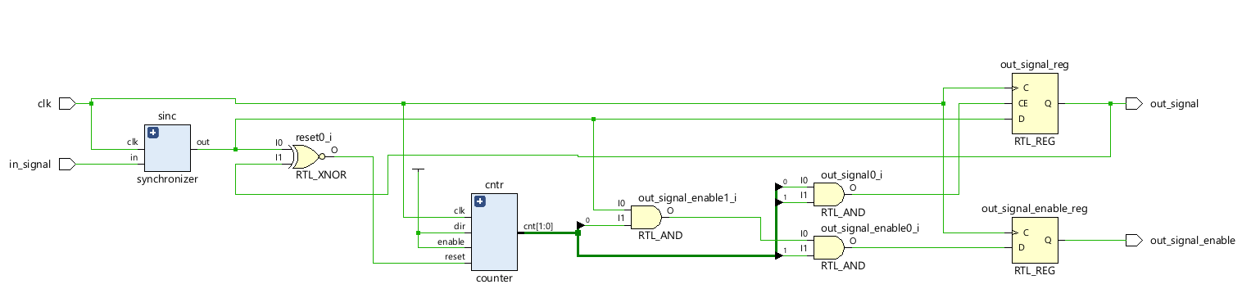

Рисунок 1.5 — RTL-схема модуля, описывающего параметризованный фильтр дребезга контактов

Модуль верхнего уровня имеет название «main». Он обладает следующими портами: четырехбитный входной порт «digit» - цифра, которую необходимо отобразить на дисплее, входной порт «en_button» - кнопка для разрешения записи, синхросигнал «clk», входной порт «reset» для сброса значений маски и регистра, выходной порт «an» – шина разрешающих входов анодов для всех индикаторов, «seg» - шина катодов для одного индикатора.

Объявляется регистр «mask» (маска, использующаяся для отключения части семисегментных индикаторов) и инициализируется значением «8'b11111110». Объявляется регистр «number» (используется для хранения введенных значений) и инициализируется значением 0. Объявляется цепь «led_clk» для вывода результата работы делителя частоты. Объявляются две цепи «deb_en» и «deb_reset» для вывода результатов работы первого и второго фильтра дребезга контактов соответственно.

Создается экземпляр модуля «seven_segment_led» с названием «led». К портам «AN_MASK», «NUMBER», «RESET», «clk», «AN» и «SEG» подключаются «mask», «number», «1'b0», «led_clk», «an» и «seg» соответственно.

Создается экземпляр модуля «debouncer» с названием «deb1», в единственный параметр которого передается 128. К портам «clk», «in_signal», «CLOCK_ENABLE» и «out_signal_enable» подключаются «clk», «en_button», «1'b1» и «deb_en» соответственно. Также создается экземпляр модуля «debouncer» с названием «deb2», в единственный параметр которого передается 128. К портам «clk», «in_signal», «CLOCK_ENABLE» и «out_signal_enable» подключаются «clk», «reset», «1'b1» и «deb_reset» соответственно.

Создается экземпляр модуля «clk_div» с названием «div», в единственный параметр которого передается 1024. К портам «clk» и «clk_d» подключаются «clk» и «led_clk» соответственно.

В блоке «always» обновляется последняя цифра регистра, регистрам «mask» и «number» присваиваются их начальные значения, если на цепи «deb_reset» значение 1, регистр «mask» сдвигается на 1 влево, а «number» сдвигается на 4 влево, если на цепи «deb_en» значение 1. Блок работает по переднему фронту синхросигнала.

Код модуля верхнего уровня представлен в Листинге 1.6, а его RTL-схема представлена на Рисунке 1.6.

*Листинг 1.6 – Реализация модуля верхнего уровня*

module main(

input [3:0] digit,

input en_button,

input clk,

input reset,

output [7:0] an,

output [7:0] seg);

*Продолжение Листинга 1.6*

reg [7:0] mask = 8'b11111110;

reg [31:0] number = 0;

wire led_clk;

wire deb_en, deb_reset;

seven_segment_led led(

.AN_MASK(mask),

.NUMBER(number),

.RESET(1'b0),

.clk(led_clk),

.AN(an),

.SEG(seg));

debouncer #(128) deb1(

.clk(clk),

.in_signal(en_button),

.CLOCK_ENABLE(1'b1),

.out_signal(),

.out_signal_enable(deb_en));

debouncer #(128) deb2(

.clk(clk),

.in_signal(reset),

.CLOCK_ENABLE(1'b1),

.out_signal(),

.out_signal_enable(deb_reset));

clk_div #(1024) div(

.clk(clk),

.clk_d(led_clk));

always@(posedge clk)

begin

number = {number[31:4], digit};

if (deb_reset)

begin

mask = 8'b11111110;

number = 0;

end

if (deb_en)

begin

mask = mask << 1;

number = number << 4;

end

end

endmodule

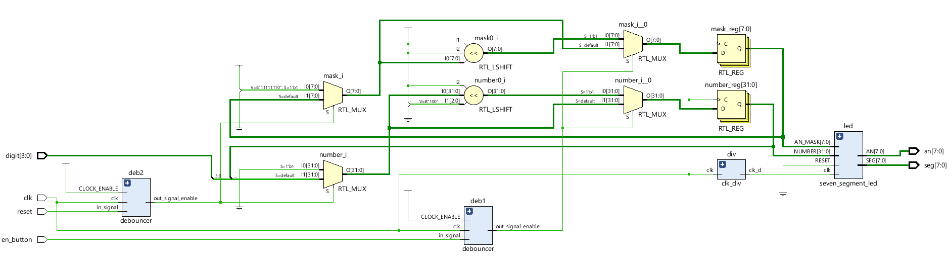

Рисунок 1.6 — RTL-схема модуля верхнего уровня

# СОЗДАНИЕ ТЕСТОВОГО МОДУЛЯ И ЕГО ВЕРИФИКАЦИЯ

Название тестового модуля – «test». Объявляется четырехбитный регистр «inp» (ввод цифры с помощью движковых переключателей) и инициализируется значением «4'b0000». Объявляются две восьмибитные цепи «seg» и «an». Также объявляются регистры «clk», «button» и «reset» и они инициализируются нулем.

Создается экземпляр модуля верхнего уровня «main» с названием «m». К портам «digit», «en_button», «clk», «reset», «an» и «seg» подключаются «inp», «button», «clk», «reset», «an» и «seg» соответственно.

В блоке «always» каждые 5 наносекунд регистр «clk» меняет свое значение на противоположное.

В блоке «initial» симулируется работа с платой: четыре нажатия на кнопку, чтобы разрешить запись четырех цифр. В конце работы происходит нажатие на кнопку, отвечающую за восстановление изначальных значений. Чтобы сымитировать дребезг контактов, используется генерация псевдослучайных чисел.

Код тестового модуля представлен в Листинге 2.1.

*Листинг 2.1 – Реализация тестового модуля*

`timescale 1ns / 1ps

module test;

reg [3:0] inp = 4'b0000;

reg reset = 0;

wire [7:0] seg;

wire [7:0] an;

reg clk = 0;

reg button = 0;

main m(.digit(inp),

.en_button(button),

.clk(clk),

.reset(reset),

.an(an),

.seg(seg));

always #5 clk = ~clk;

*Продолжение Листинга 2.1*

initial

begin

#100

$srandom(33985);

repeat(4)

begin

inp = inp + 4'b0001;

repeat($urandom_range(50,0))

begin

button = $random;

#3;

end

button = 1;

#200;

repeat($urandom_range(50,0))

begin

button = $random;

#3;

end

button = 0;

#200;

end

#200

repeat($urandom_range(50,0))

begin

reset = $random;

#3;

end

reset = 1;

#200;

repeat($urandom_range(50,0))

begin

reset = $random;

#3;

end

reset = 0;

end

endmodule

Для удобства модуль счета для фильтров дребезга изменен на значение 8, а параметр для делителя частоты изменен на значение 6.

Временная диаграмма работы симуляции тестового модуля представлена на Рисунке 2.1. Вводятся 4 значения с помощью нажатия на кнопку, в конце происходит нажатие на кнопку «reset» для удаления истории ввода. Устройство выводит верные значения, история ввода сохраняется в регистре.

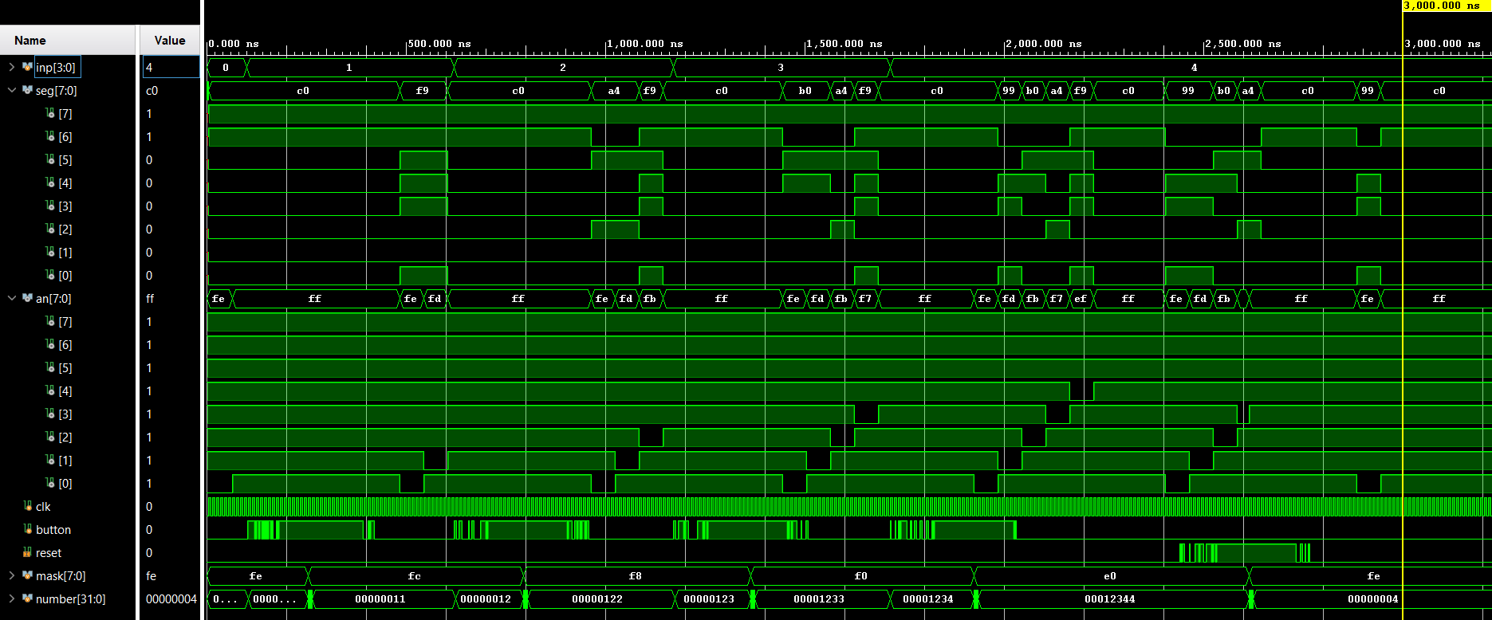

Рисунок 2.1 — Верификация тестового модуля

# СОЗДАНИЕ ФАЙЛА ПРОЕКТНЫХ ОГРАНИЧЕНИЙ И ЗАГРУЗКА ПРОЕКТА НА ОТЛАДОЧНУЮ ПЛАТУ NEXYS A7

Содержание файла проектных ограничений представлено в Листинге 3.1.

*Листинг 3.1 – Файл проектных ограничений*

create_clock -add -name sys_clk -period 10.00 -waveform {0 5} [get_ports {clk}]

set_property IOSTANDARD LVCMOS33 [get_ports {clk}]

set_property PACKAGE_PIN E3 [get_ports {clk}]

set_property PACKAGE_PIN J15 [get_ports {digit[0]}]

set_property IOSTANDARD LVCMOS33 [get_ports {digit[0]}]

set_property PACKAGE_PIN L16 [get_ports {digit[1]}]

set_property IOSTANDARD LVCMOS33 [get_ports {digit[1]}]

set_property PACKAGE_PIN M13 [get_ports {digit[2]}]

set_property IOSTANDARD LVCMOS33 [get_ports {digit[2]}]

set_property PACKAGE_PIN R15 [get_ports {digit[3]}]

set_property IOSTANDARD LVCMOS33 [get_ports {digit[3]}]

set_property PACKAGE_PIN N17 [get_ports {en_button}]

set_property IOSTANDARD LVCMOS33 [get_ports {en_button}]

set_property PACKAGE_PIN M17 [get_ports {reset}]

set_property IOSTANDARD LVCMOS33 [get_ports {reset}]

set_property -dict {IOSTANDARD LVCMOS33 PACKAGE_PIN J17} [get_ports {an[0]}]

set_property -dict {IOSTANDARD LVCMOS33 PACKAGE_PIN J18} [get_ports {an[1]}]

set_property -dict {IOSTANDARD LVCMOS33 PACKAGE_PIN T9} [get_ports {an[2]}]

set_property -dict {IOSTANDARD LVCMOS33 PACKAGE_PIN J14} [get_ports {an[3]}]

set_property -dict {IOSTANDARD LVCMOS33 PACKAGE_PIN P14} [get_ports {an[4]}]

set_property -dict {IOSTANDARD LVCMOS33 PACKAGE_PIN T14} [get_ports {an[5]}]

set_property -dict {IOSTANDARD LVCMOS33 PACKAGE_PIN K2} [get_ports {an[6]}]

set_property -dict {IOSTANDARD LVCMOS33 PACKAGE_PIN U13} [get_ports {an[7]}]

set_property -dict {IOSTANDARD LVCMOS33 PACKAGE_PIN T10} [get_ports {seg[0]}]

set_property -dict {IOSTANDARD LVCMOS33 PACKAGE_PIN R10} [get_ports {seg[1]}]

set_property -dict {IOSTANDARD LVCMOS33 PACKAGE_PIN K16} [get_ports {seg[2]}]

set_property -dict {IOSTANDARD LVCMOS33 PACKAGE_PIN K13} [get_ports {seg[3]}]

set_property -dict {IOSTANDARD LVCMOS33 PACKAGE_PIN P15} [get_ports {seg[4]}]

set_property -dict {IOSTANDARD LVCMOS33 PACKAGE_PIN T11} [get_ports {seg[5]}]

set_property -dict {IOSTANDARD LVCMOS33 PACKAGE_PIN L18} [get_ports {seg[6]}]

set_property -dict {IOSTANDARD LVCMOS33 PACKAGE_PIN H15} [get_ports {seg[7]}]

Файл с расширением .bit сгенерирован и загружен на плату [3]. Результат представлен на Рисунке 3.1. Устройство работает в соответствии с условием лабораторной работы, значения на дисплее корректно отображаются.

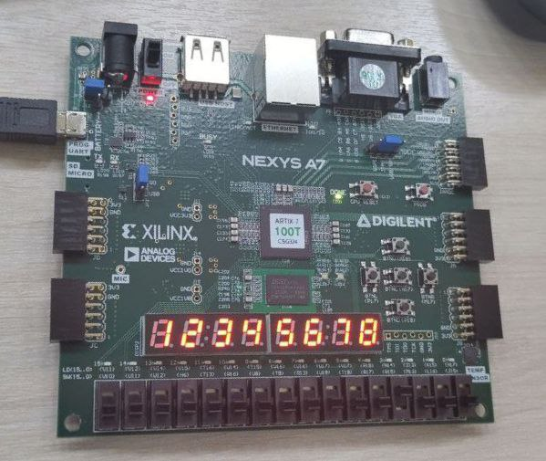

Рисунок 3.1 — Верификация на отладочной плате Nexys A7

# ЗАКЛЮЧЕНИЕ

В результате выполнения лабораторной работы приобретён навык построения управляющего устройства для визуального отображения информации при помощи набора семисегментных индикаторов, изучены основные особенности считывания сигнала с физического устройства ввода — кнопки.

# СПИСОК ИСПОЛЬЗОВАННЫХ ИСТОЧНИКОВ

1. Методические указания по ЛР № 1 — URL: [https://online-edu.mirea.ru/mod/resource/view.php?id=413209](https://vk.com/away.php?utf=1&to=https%3A%2F%2Fonline-edu.mirea.ru%2Fmod%2Fresource%2Fview.php%3Fid%3D413209) (Дата обращения: 18.02.2024).

2. Смирнов С.С. Информатика [Электронный ресурс]: Методические указания по выполнению практических и лабораторных работ / С.С. Смирнов — М., МИРЭА — Российский технологический университет, 2018. — 1 электрон. опт. диск (CD-ROM).

3. Тарасов И.Е. ПЛИС Xilinx. Языки описания аппаратуры VHDL и Verilog, САПР, приемы проектирования. — М.: Горячая линия — Телеком, 2021. — 538 с.: ил.